

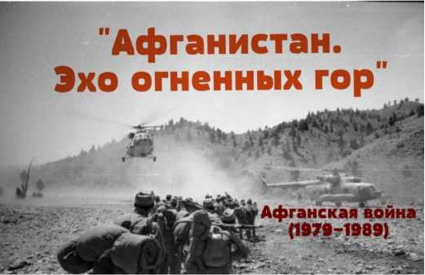

В день вывода войск из Афганистана Вздохнула спокойней родная страна,

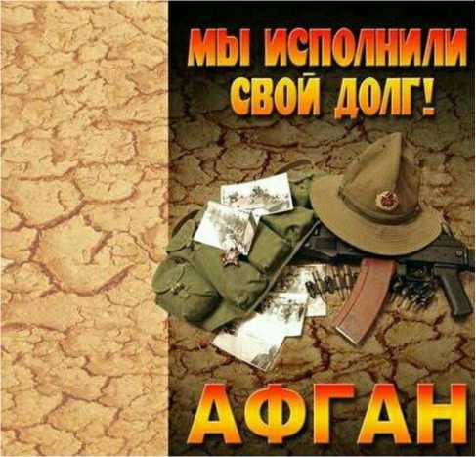И мы повторять будем вновь неустанно: Не надо войны, нам война не нужна.

Желаем всем только лишь мирного неба, И близких людей никогда не терять, Чтоб было достаточно тёплого хлеба,

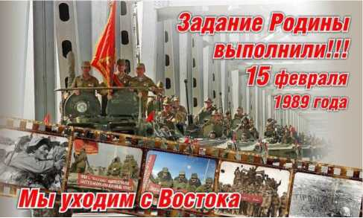И чтоб по-Другому свой Долг выполнять...

Рассеялись года, как слой дорожной пыли, Утихла боль души и боль от старых ран, Но в памяти своей навек мы сохранили Соль будней боевых в стране Афганистан.

Выносливость солдат и мудрость офицеров,

Отвага тех, кто подвиги вершил - Все в памяти у нас хотя бы для примеров, Чтоб было что сказать ребятам молодым.

Закончилась давно война в Афганистане, Прошёл и вывод войск с горячей той земли, Но помнить мы о том пока не перестали, Для будущих солдат мы память сберегли.

**«Афганистан.**

**Эхо**

**огненных**

**гор»**

**(1979-1989)**

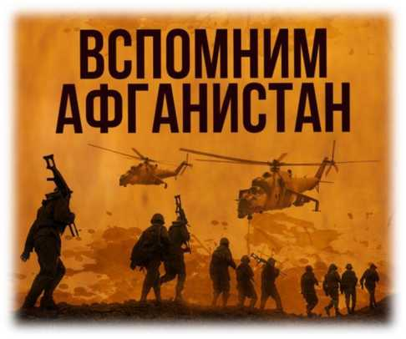

15 февраля - День вывода Советских войск  
из Афганистана.

День памяти воинов-интернационалистов,  
памяти о россиянах, выполнивших  
служебный долг за пределами Отечества. В  
1989 году 15 февраля последние советские  
войска покинули государство Афганистан.

Так закончилась 10-летняя война, в которой  
Советский Союз потерял свыше 15 тысяч  
своих граждан.

Эта дата - символична. В ней отразились  
верность присяге, служебному долгу,  
фронтовое братство солдат и офицеров,  
которые отдали, защищая интересы своей  
страны, самое дорогое на земле - жизнь.

Последнее советское десятилетие ознаменовала Афганская война

(1979­-1989). Ход войны, кратко говоря, сегодня известен далеко не каждому жителю России и других стран бывшего СССР. В 90-е годы из-за бурных реформ и экономических кризисов афганская

кампания была почти вытеснена из общественного сознания. Но сегодня, когда проведена большая работа историков и исследователей появилась хорошая возможность беспристрастно взглянуть на события тех лет.

Хронология конфликта

Согласно характеру боев и стратегическим задачам, краткая история Афганской войны (1979-1989) может быть разделена на четыре периода. Зимой 1979-1980 гг. состоялся ввод советских войск в страну. Военнослужащие были отправлены по гарнизонам и важным инфраструктурным объектам.

Второй период (1980-1985) был самым активным. Боевые действия велись по всей стране. Они носили наступательный характер. Уничтожались моджахеды, и улучшалась армия Демократической Республики Афганистан.

Третий период (1985-1987) характеризуется операциями советской авиации и артиллерии. Мероприятия с применением наземных войск осуществлялись все реже, пока, наконец, не сошли на нет.

Четвертый период (1987-1989) стал последним. Советские войска готовились к выводу. При этом гражданская война в стране продолжалась. Исламисты так и не были окончательно побеждены. Вывод войск был вызван экономическим кризисом в СССР и переменой в политическом курсе.

Не только время, но и земля рождает своих героев и наш рабочий посёлок Оконешниковский не исключение.

Многим молодым воинам из нашего района суждено было пройти дорогами Афганистана. Среди тех, кто шагнул во взрослую жизнь, были солдаты разных национальностей и возрастов. В рабочем посёлке Оконешникова в настоящее время проживают участникт той долгой Афганской войны:

Язов Сергей Васильевич,

Полищук Игорь Викторович.

Но не всем суждено было вернуться домой. Афганская войны стала роковой для двух наших парней, возвратившихся к безутешным матерям и отцам скорбным «грузом -200»:

Кунушпаев Абдыкарым Сапарович, Ребриенко Евгений Леонидович.